低溫物理的大突破──雷射冷卻

自古以來，降溫與升溫一直是不對稱的，人們早學會鑽木取火，卻無法讓常溫物體降溫。直到十九世紀初，Oliver Evans提出了冷卻的循環〈與現今冰箱和冷氣所使用的的冷卻概念大致相同〉，但他本人從來沒有實際做出來過。到了一八五一年John Gorrie打造了第一座的冰箱，人類才算能自行製造低溫。一八七七年實驗室中科學家以三百大氣壓、攝氏負二十九度液化了被認為是永久氣體的氧氣。此後科學家不斷地改良製冷技術，一種種的「永久氣體」相繼被液化，一八九八年James Dewar液化了沸點第二低的氫氣，並在兩年後將溫度降到了20K。但在一九零六年Heike Kamerlingh Onnes超越了Dewar，完成了液化最後一種「永久氣體」─氦氣的任務。並進行各種低溫物理性質的量測，在一九一一年發現了超導現象。超導現象吸引了許多物理學家的眼光，低溫物理也因此蓬勃發展。
一九二四年，就在低溫物理學家專注在超導現象的同時，印度物理學家玻色受到愛因斯坦提出的光子的概念起發，寫了一篇論文以光子是不可分辨的全同粒子的來解釋普朗克黑體輻射的問題，使得每個光子的能量滿足愛因斯坦的光量子假設，也滿足波茲曼的最大機率分佈統計假設，這個觀點可說是徹底解決了黑體輻射的問題。但玻色的論文並沒有受到重視，還遭到退稿的命運。不過他隨後將論文寄給愛因斯坦，愛因斯坦意識到玻色工作的重要性，立即著手這一問題的研究。並於一九二四和一九二五年發表兩篇文章，將玻色對光子的統計方法推廣到原子，預言當這類原子的溫度足夠低時，會有相變—新的物質狀態產生。當溫度在臨界溫度之上，雖然原子平均動能已經很低，但基態的原子卻依然很少，直到溫度低於零界溫到，所有的原子才會突然大量聚集在基態，這就是我們所說的玻色-愛因斯坦凝聚。這種相變和日常生活中常見的相變〈如：氣體凝結為液體〉並不相同。在一般固體或液體的凝結中，粒子之間是因彼此的吸引力而聚集鍵結，但是玻思-愛因斯坦凝結，卻不須依靠粒子之間的吸引力，也無鍵結，完全是玻思子的統計物理特性。
玻色愛因斯坦統計告訴我們，當玻色子同時達到足夠高的密度與足夠低的溫度時，即可行成玻色愛因斯坦冷凝。而如果我們從物質波的觀點來看，玻色愛因斯坦冷凝的臨界條件其實是物質波波長與原子之間距離的比例達到一個夠小的值。但若原子相隔過近的話，則會因原子間的吸引力而凝結，所以原子間距離約必須大於一百奈米以上，而在這樣的密度下的臨界溫度是10⁻⁷K，這溫度對於當時的冷卻方式而言是天方夜譚〈即使一九五零年所發明的氦三–氦四稀釋致冷機〈³He-⁴He dilution refrigerator）也只能達到0.2K〉。
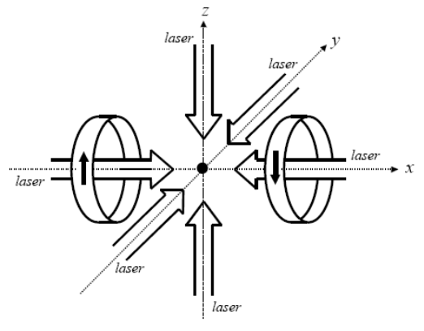
到了一九八零年，有人提出了以雷射光捕捉並冷卻中性氣體原子的想法，這個想法與原始的冷卻方式徹底不同。原先的冷卻方式，都是靠相變向被冷卻物吸收所需的潛熱〈從最早的冰箱到氦三–氦四稀釋致冷機皆是如此〉。到了一九八六年，朱隸文首度以雷射冷卻將原子降溫至240μK，並因此拿到諾貝爾獎。
都普勒冷卻〈Doppler Cooling〉
雷射冷卻的基本概念就是讓原子吸收能量比其能階略小的光子，如右圖以六束互相對射的雷射光〈雷射頻率ω<原子能階ω₀〉射擊真空腔內的低溫原子團。吸收之後，受激的原子將放射出能量為hω₀的光子，而在這不斷吸收較低頻光子、放出較高頻光子的過程中，原子的動能便減少了。
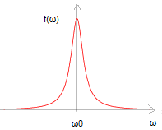
雖然光子的能量有些不足，但還是有機率可以激發原子。根據量子力學，已知原子處於激發態的機率將以為半衰期指數衰減，而海森堡測不準原理，該能階會有能階寬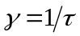。我們可以近似地寫出電子處在激發態的波函數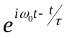，然後對之做傅立葉展開得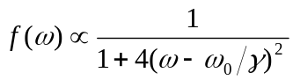如右圖，這就是光譜線自然頻寬。
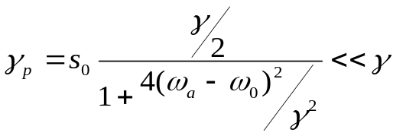當一原子受到低強度雷射光照射時，每單位時間原子被激發的機率γ_{p}，和入射雷射在原子的參考座標系所見的頻率ω_{a}、受激能階與基態能階的差hω₀以及激發態能階的自然頻寬γ，有以下關係：
式中，s0<<1為一與躍遷能態和雷射光強有關的參數
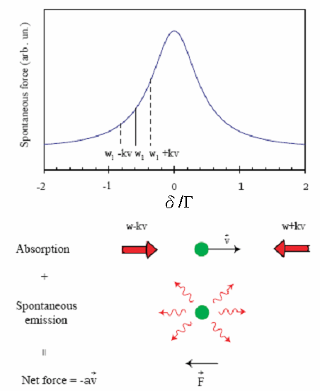

現在讓我們從受力的觀點來看，考慮其中一原子的速度在x方向為v_{x}〈假定是正的〉，根據都普勒效應：對原子而言，從+x方向往原子行進的〈逆向〉光子頻率為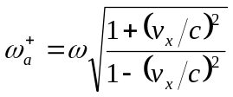，由於原子的溫度極低所以速度極小，取一階近似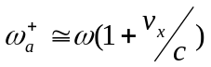；同理從-x方向來的光頻率為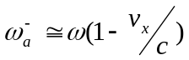。

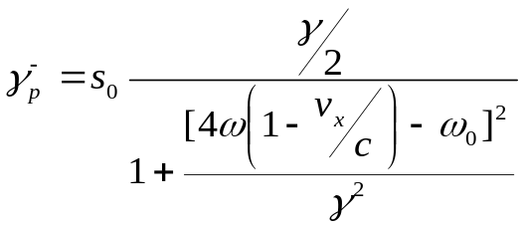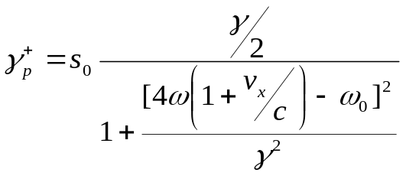

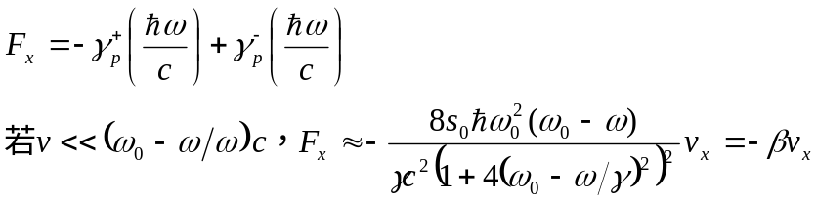則原子較容易吸收逆向光子，原子吸收光子使電子躍遷至受激態的同時，原子將吸收光子的動量。在吸收光子的過程中，原子所受的淨力為

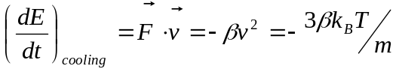

T為氣體的溫度，m為原子質量
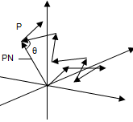
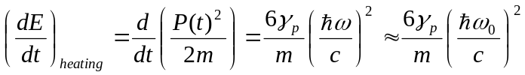似乎都普勒冷卻將讓溫度將越來越低，然而並非如此。雷射冷卻可以說是成也光子敗也光子。由於原子吸收光子後朝隨機方向放出光子，原子的動量將在動量空間以每單位時間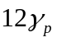步〈由於有六道雷射，每道雷射被吸收又放出造成每單位時間造成原子動量在動量空間內走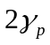〉、每步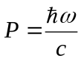作無規行走〈random walk〉。雖然光子造成原子的平均動量變化為零，但動量平方的平均會隨著時間增加〈放出光子數增加〉，原子動能將因不斷吸收隨後放出光子而增加。見右下圖，可得經過N+1步與N步的動量平方平均的關係式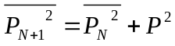，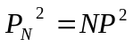，所以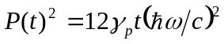。

最後，系統會達到平衡溫度使得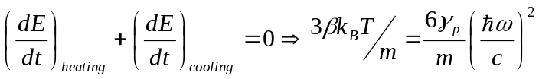 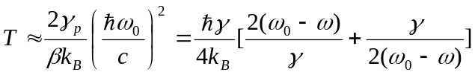，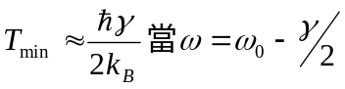
而實驗中使用的鈉原子激發態的能階寬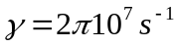，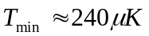
磁光陷阱〈Magneto-Optical Trap）
可是即便把原子降到這麼低的溫度，原子一樣會慢慢地向外擴散。為了避免原子離開，我們囚禁原子的概念如下：
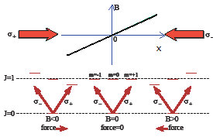
假想電子是自角動量為零的基態J=0、m_{s}=0至J=1、m=-1,0,1的激發態，如右圖以一對反赫氏線圈〈anti-Helmholtz coils〉 產生近乎線性的磁場，磁場在線圈正中間為零，離中心越遠磁場越強。因為m=-1,1的情況有軌道運動產生角動量〈其值為h/2π〉以及磁矩〈其值為μ_{B}〉，在磁場作用下能階將分裂。
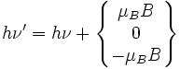

但如果電子想要躍遷到m =1的能態，根據角動量守恆，他需要吸收角動量為的右旋偏振光〈σ+〉。如右圖所示，我們把朝+z方向的光改為σ+，-z方向的光改為σ-。在x>0的原子因為較容易吸收σ-的光，將吸收較多向-x方向的動量。經過原子與光子交換動量的過程，原子彷彿受到一朝-x方向的力。如此便產生一個位能井將低溫原子束縛於其中。
如此一來，原子剛進入磁光陷阱中時，就像一堆彈珠從碗沿被放進碗中

